CURSO: 3° BÁSICO 2020
Profesor : Patricia Iturrieta, Ernesto Rivera.
Fuentes luminosas.

NOMBRE: .....................................................................................CURSO…………… FECHA………/……….....2020

Objetivo de Aprendizaje: Distinguir fuentes naturales y artificiales de luz, como el sol, las ampolletas y el fuego, entre otras.

I.- Marca con una X la alternativa correcta:

1.- ¿Cuál de los siguientes objetos emite luz?

a) Espejo
b) Luna
c) Estrella

2.- ¿ Cuál de los siguientes ejemplos representa una fuente natural de luz?

a) Linterna
b) Luciérnaga
c) Vela encendida

3.- La luz puede ser:

a) Luminosa o artificial.
b) Opaca o natural.
c) Natural o artificial.

4.- El vidrio es un cuerpo:

a) Transparente
b) Opaco
c) Translúcido

5.- Es fuente artificial de luz:
a) Estrella
b) Farol
c) Sol

6.- La Luna es un cuerpo que _________ la luz.

a) Emite luz.
b) Refleja la luz.
c) Tiene luz eléctrica.

II.- Escribe sobre la línea una V si es verdadero y una F si es Falsa la afirmación:

- _____ El sol es un cuerpo luminoso.
- _____ La Luna emite luz propia.
- _____ Las estrellas son fuentes de luz artificial.
- _____ Las fuentes luminosas son: naturales y artificiales.

III.- Responde:

1.- ¿Qué importancia tiene la luz en la vida diaria?
______________________________________________________________________________________________________________________________________________________________________________________________________________________________________________________________________________________________________________________________________________________________________________________________________________________________________________________________________________________________________________________________

IV.- Observa los cuerpos y objetos de las imágenes. Luego colorea los recuadros según la clave:

( Rojo : Los que emiten luz.) Verde : Los que reflejan la luz.

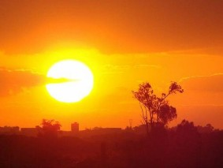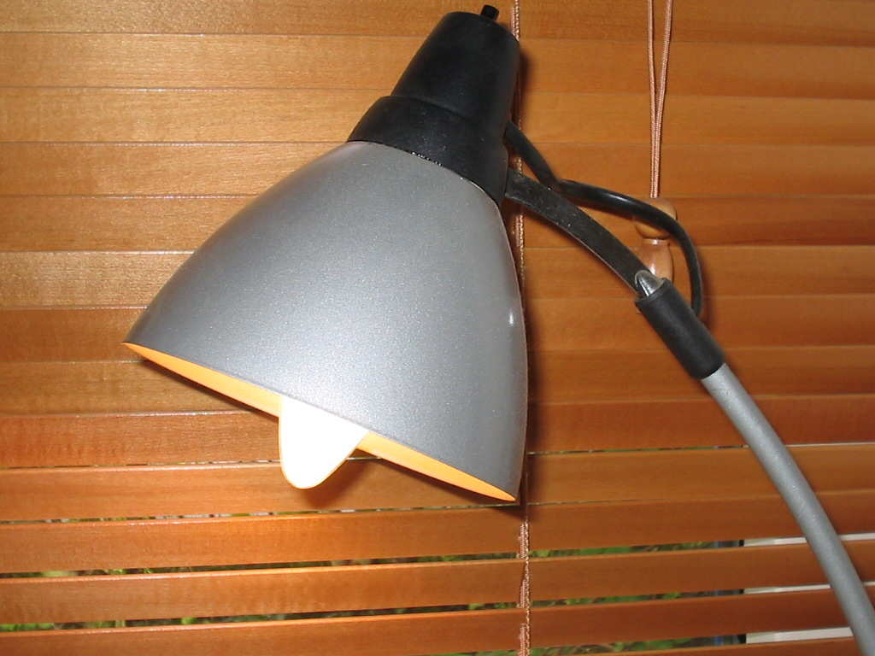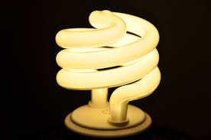

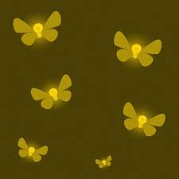

V.-Une con una línea la Fuente luminosa según su origen:

a) La lava de un volcán.

b) Un fósforo encendido. Fuente luminosa natural

c) El fuego. Fuente luminosa artificial.

d) Pantalla de un celular encendido.

